Національний технічний університет України «КПІ ім. Ігоря Сікорського»



Факультет інформатики та обчислювальної техніки

Кафедра інформаційних систем та технологій

Лабораторна робота № 6

з дисципліни «Спеціальні розділи математики-2.  
Чисельні методи»

на тему

***"***[***Інтерполяційні поліноми***](https://do.ipo.kpi.ua/mod/assign/view.php?id=70308)***"***

Виконав:

студент групи ІС-31

Коваль Богдан

Викладач:

доц. Рибачук Л.В.

Київ – 2024

Зміст

Постановку задачі у вигляді заданої функції (із графіком) та значень точок даних у вузлах інтерполяції;

• вигляд поліному **Лагранжа** або Ньютона (за варіантом);

• порівняльний графік функції та інтерполяційного поліному;

• сплайни (коефіцієнти сплайнових інтерполяційних поліномів);

• порівняльний графік функції та сплайн-інтерполяції;

• розв’язок інтерполяції сплайнами у Mathcad (із наведенням порівняльних графіків);

• лістинг програми.

Загальний висновок

1. Постановку задачі у вигляді заданої функції (із графіком) та значень точок даних у вузлах інтерполяції

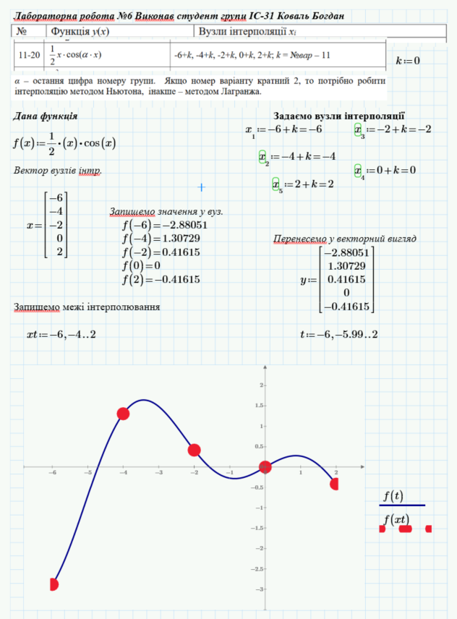

*2. Вигляд поліному* ***Лагранжа*** *(за варіантом);*

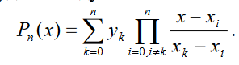

***Результат роботи програми:***

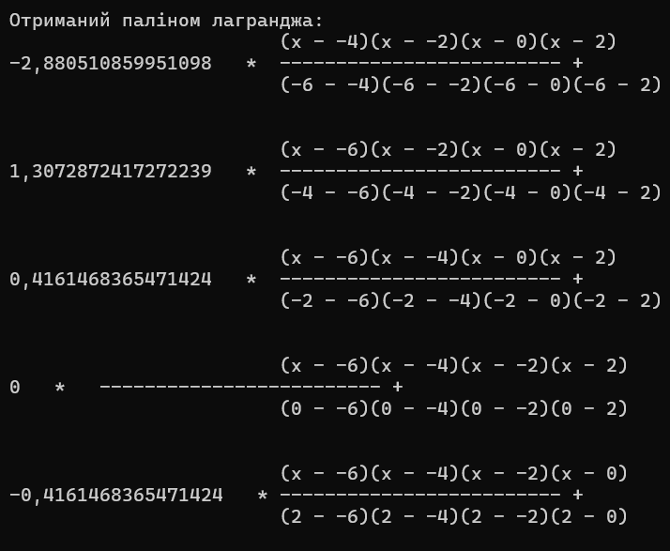

***Перенесемо значення отримані з програми.***

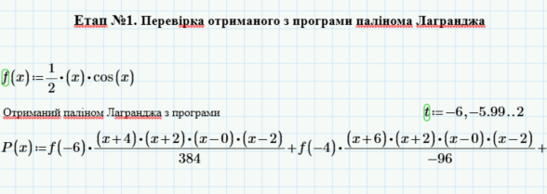

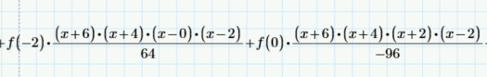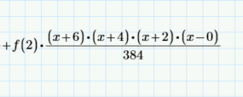

3. Порівняльний графік функції та інтерполяційного поліному;

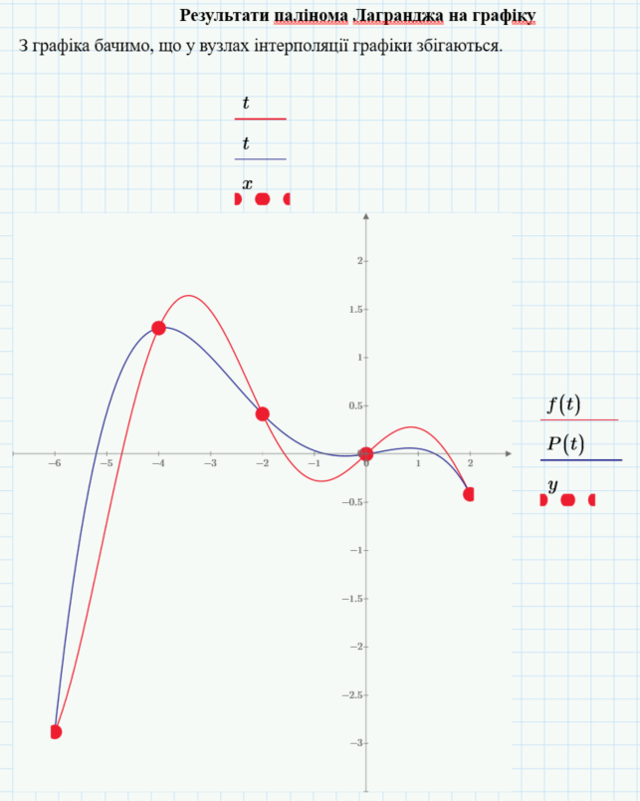

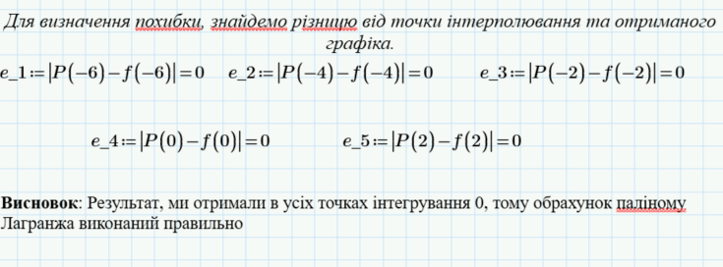

4. Сплайни (коефіцієнти сплайнових інтерполяційних поліномів);

№1 Засобами MathCad

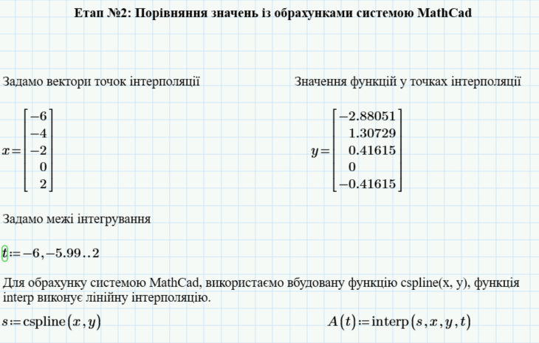

5. Порівняльний графік функції та сплайн-інтерполяції;

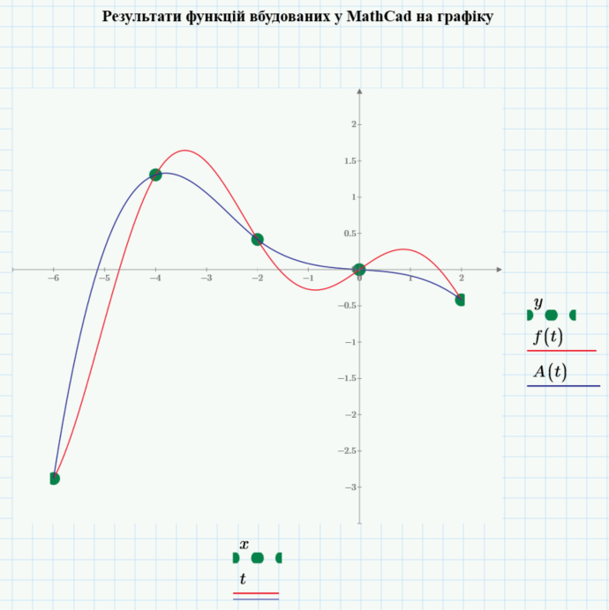

5. Розв’язок інтерполяції сплайнами у Mathcad (із наведенням порівняльних графіків);

№1 Беремо дані з програми

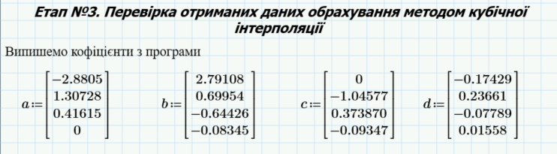

*Дані отримані з програми:*

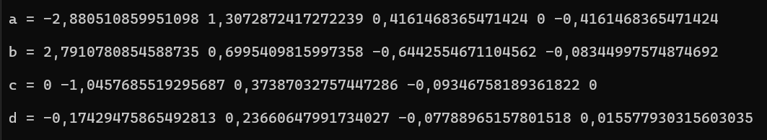

*Запис по інтервалах:*

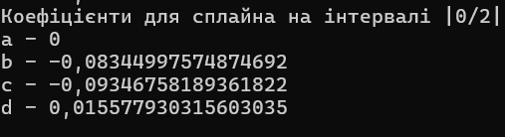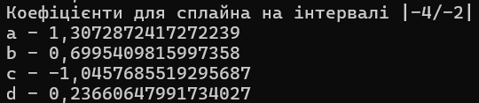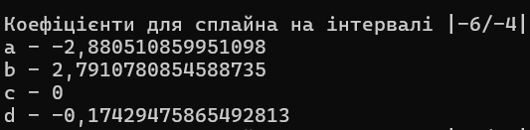

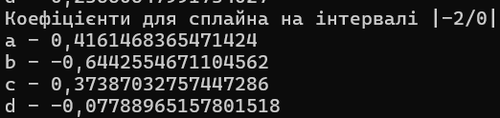

Підставимо ці значення у загальну формулу



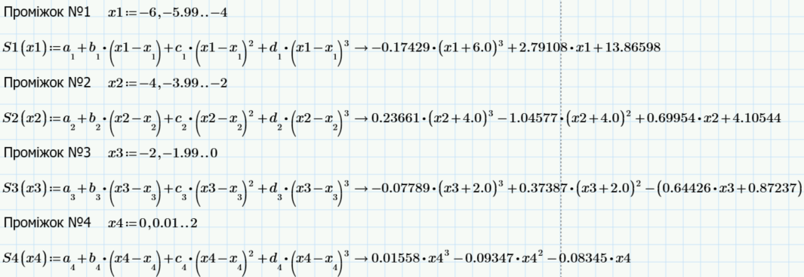

*Будуємо графік:*

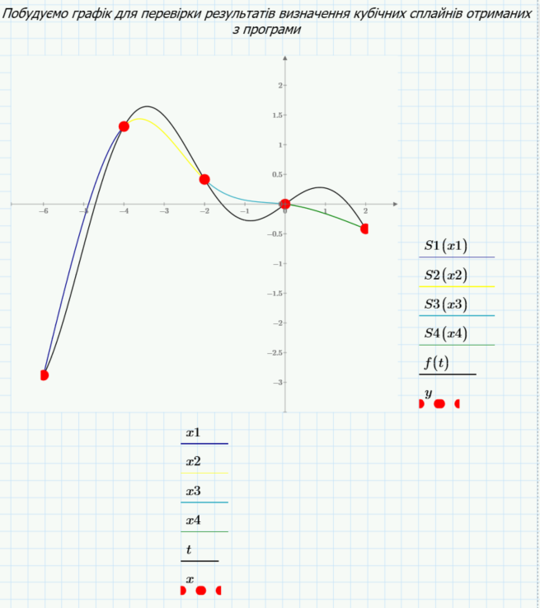

*№2 Дані задаються Функцією для знаходження методом кубічних сплайнів вбудованих у MathCad. Побудуємо графік*

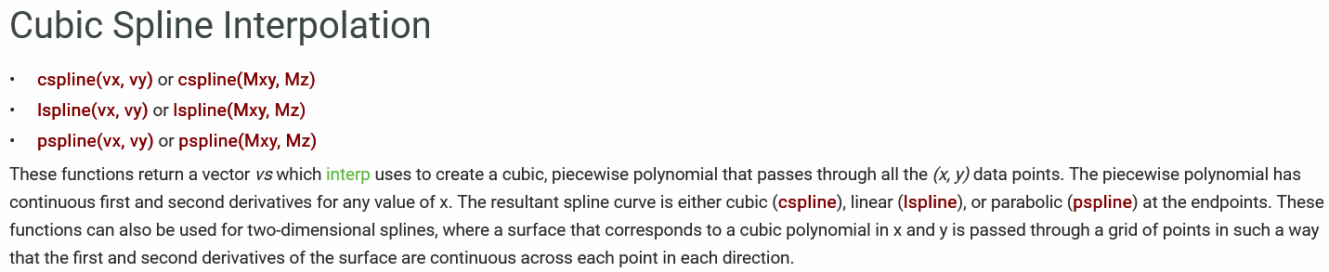

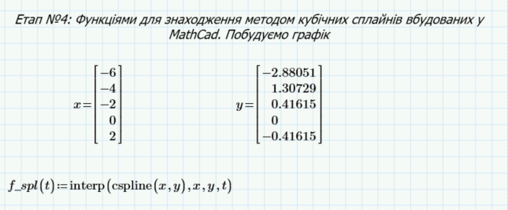

*Будуємо графік*

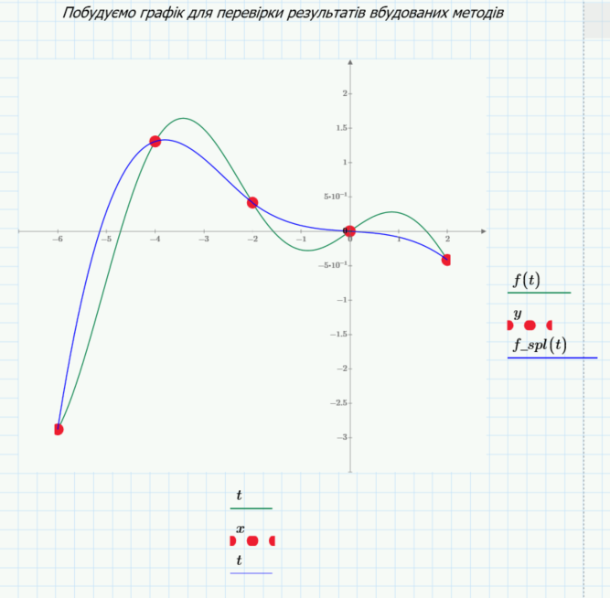

*6. Лістинг програми*

*Program.cs*

using System;

using System.Linq;

namespace Lab_6

{

internal class Program

{

static void ViewInfo(double[] x_i, double[] y_i)

{

Console.WriteLine("Значення функцiї в узлах iнтерполяцiї");

for (int i = 0; i < x_i.Length; i++)

{

Console.WriteLine($"X[{i}]: {x_i[i]}\nY[{i}]: {y_i[i]}");

PrintSep();

}

}

static double calc_fun(double argument)

{

double result_fun = 0.5 * argument * Math.Cos(argument);

return result_fun;

}

static void PrintSep()

{

Console.WriteLine(string.Concat(Enumerable.Repeat("-", 50)));

}

static void Main(string[] args)

{

PrintSep();

Console.WriteLine("\tЛабораторна робота #6");

Console.WriteLine("Виконав студент групи IC-31 Коваль Богдан");

PrintSep();

double[] x_i = new double[] {-6, -4, -2, 0, 2};

int x_len = x_i.Length;

double[] y_i = new double[x_len];

//Заповнюємо значення функції в точках x_i

for (int i = 0; i < x_len; i++)

{

y_i[i] = calc_fun(x_i[i]);

}

//Перегляд значень у вузлах iнтерполяцiї

ViewInfo(x_i, y_i);

//Алгоритм Лагранджа

LagrangeMethod lagra = new LagrangeMethod(x_i, y_i);

Console.WriteLine(lagra.LagrangeView());

//Кубічна сплайн-інтерполяція

SplineInterpolation spline = new SplineInterpolation(x_i, y_i);

Console.WriteLine(spline.processingSplineCoef());

}

}

}

LagrangeMethod.cs

using System;

using System;

using System.Linq;

namespace Lab_6

{

internal class LagrangeMethod

{

public double[] _x_i { get; private set; }

public double[] _y_i { get; private set; }

public LagrangeMethod(double[] x_i, double[] y_i)

{

_x_i = x_i;

_y_i = y_i;

}

public string LagrangeView()

{

int n = _x_i.Length;

string resLagrange = "Отриманий палiном лагранджа: ";

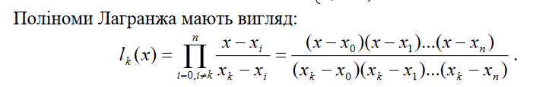

for (int i = 0; i < n; i++)

{

string denomLagrange = ""; //Записати знаменник

string numeratorLagrange = ""; //Записа чисельника

for (int j = 0; j < n; j++)

{

if (i != j)

{

string sign = _x_i[j] <= 0 ? " - " : " - ";

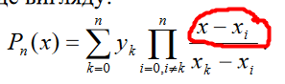

numeratorLagrange += $"(x{sign}{_x_i[j]})";

sign = _x_i[j] <= 0 ? " - " : " - ";

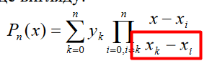

denomLagrange += $"({_x_i[i]}{sign}{_x_i[j]})";

}

}

resLagrange += $"\n\t\t\t{numeratorLagrange}\n{_y_i[i]} *\t" +

$"{string.Concat(Enumerable.Repeat("-", 25))} +" +

$"\n\t\t\t{denomLagrange}\n\n";

}

return resLagrange;

}

}

}

SplineInterpolation.cs

using System;

namespace Lab_6

{

internal class SplineInterpolation

{

public double[] _x_i { get; private set; }

public double[] _y_i { get; private set; }

public SplineInterpolation(double[] x_i, double[] y_i)

{

_x_i = x_i;

_y_i = y_i;

}

// Метод для обчислення коефiцiєнтiв c за допомогою методу прогону

private double[] tridiagonaAlgo(double[,] matrix, double[] y)

{

int n = y.Length;

// Масиви для коефiцiєнтiв прогону

double[] p = new double[n];

double[] q = new double[n];

// Пряма прогонка

p[1] = matrix[1, 2] / matrix[1, 1];

q[1] = y[1] / matrix[1, 1];

for (int i = 2; i < n - 1; i++)

{

double denom = matrix[i, i] - matrix[i, i - 1] * p[i - 1];

p[i] = matrix[i, i + 1] / denom;

q[i] = (y[i] - matrix[i, i - 1] * q[i - 1]) / denom;

}

// Знаходимо зворьотнім ходом

double[] c = new double[n];

c[n - 1] = 0;

for (int i = n - 2; i >= 0; i--)

{

c[i] = q[i] - p[i] * c[i + 1];

}

return c;

}

public string processingSplineCoef()

{

//Задаєм кiлькiсть наборiв сплайнiв

int n = _x_i.Length;

double[] a_i = new double[n];

//Масив для зберігання довжини частинного відрізка сплайна. (Формула кін - початок)



double[] h_i = new double[n - 1];

//Допомiжний масив для зберiг. правої частини формули (8)

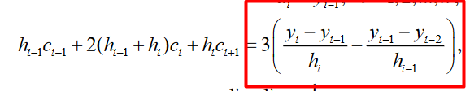

double[] tmpRight_i = new double[n - 1];

double[] b_i = new double[n - 1];

double[] d_i = new double[n - 1];



//Коефiцiєнтиi a визначають з рiвностi (7)

for (int i = 0; i < n; i++)

{

a_i[i] = _y_i[i];

}

//Визначемо довжину частинного вiдрузка h = x(кiнець вiд.) - x(початок вiдрiзка)

for (int i = 1; i < n; i++)

{

h_i[i - 1] = _x_i[i] - _x_i[i - 1];

 }

//Заповнюєму змiну. Формула (8) Права частина.

for (int i = 1; i < n - 1; i++)

{

tmpRight_i[i - 1] = (3 / h_i[i] * (a_i[i + 1] - a_i[i]) - 3 / h_i[i - 1] * (a_i[i] - a_i[i - 1]));

}

//Створюємо матрицю для зберiгання даних потрiбних для знаходження c_i

double[,] matrix = new double[n, n];

double[] y = new double[n];

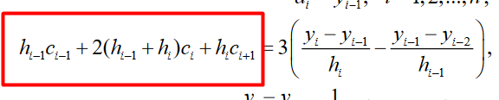

for (int i = 1; i < n - 1; i++)

{

//Обрахунок доданкiв лiвої частини формули (8)

matrix[i, i - 1] = h_i[i - 1]; //Найперший iз доданкiв

matrix[i, i] = 2 * (h_i[i - 1] + h_i[i]); //Другий iз доданкiв

matrix[i, i + 1] = h_i[i]; //Третiй iз доданкiв

y[i] = tmpRight_i[i - 1];

}

double[] c_i = tridiagonaAlgo(matrix, y);

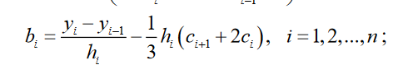

for (int i = 0; i < n - 1; i++)

{

//Знаходимо b_i за формулою (9)

b_i[i] = (a_i[i + 1] - a_i[i]) / h_i[i] - h_i[i] * (c_i[i + 1] + 2 * c_i[i]) / 3;

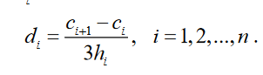

//Знаходимо c_i за формулою (10)

d_i[i] = (c_i[i + 1] - c_i[i]) / (3 * h_i[i]);

}

string result = "";

// Виводимо результати для кожного сплайну

for (int i = 0; i < n - 1; i++)

{

result += $"Коефiцiєнти для сплайна на iнтервалi |{_x_i[i]}/{_x_i[i+1]}|\n" +

$"a - {a_i[i]}\n" +

$"b - {b_i[i]}\n" +

$"c - {c_i[i]}\n" +

$"d - {d_i[i]}\n";

}

//Вивід в одну строку масив

var str_a = string.Join(" ", a_i);

var str_b = string.Join(" ", b_i);

var str_c = string.Join(" ", c_i);

var str_d = string.Join(" ", d_i);

Console.WriteLine($"\na = {str_a}\n\nb = {str_b}\n\nc = {str_c}\n\nd = {str_d}\n");

return result;

}

}

}

Висновок: В даній лабораторній роботі я дослідив методи інтерполяції, зокрема, інтерполяцію за допомогою поліному Лагранжа та сплайнову інтерполяцію. Мета роботи полягала у створенні інтерполяційного поліному та сплайн-інтерполяції для заданої функції, порівнянні отриманих результатів з оригінальною функцією та реалізації розв'язку за допомогою Mathcad.